Openkylin开源贡献操作文档
一、找到相应的openkylin和github仓库
1.我们先找到一个感兴趣的openkylin仓库curl，https://gitee.com/openkylin/curl
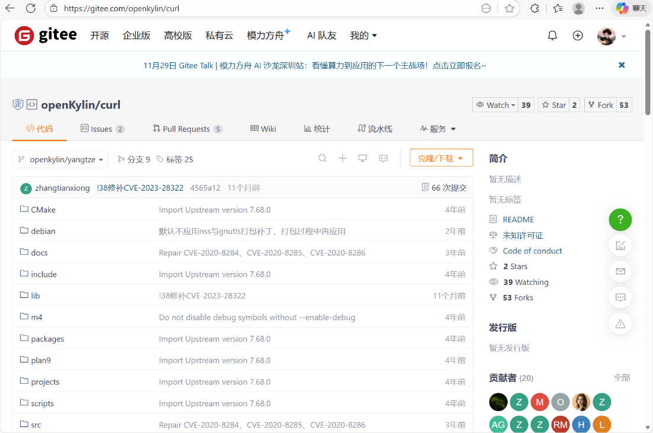
2.我们找到它对应的github仓库：https://github.com/curl/curl，并将其克隆到本地
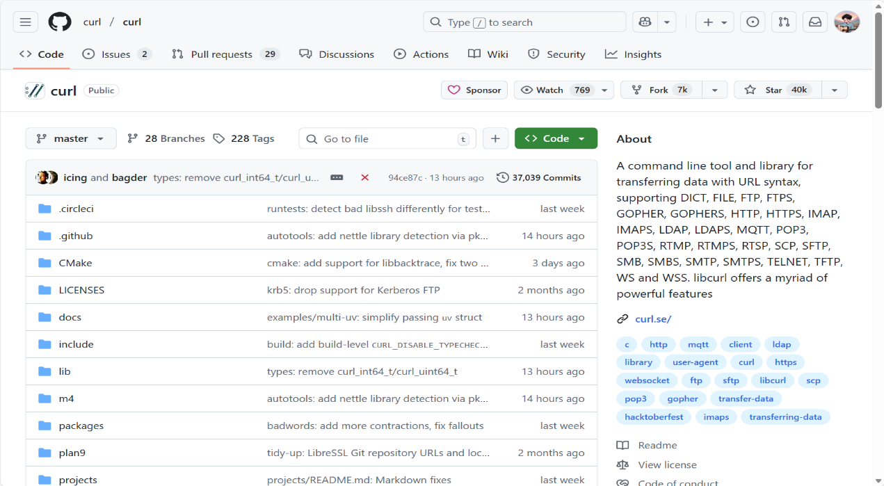
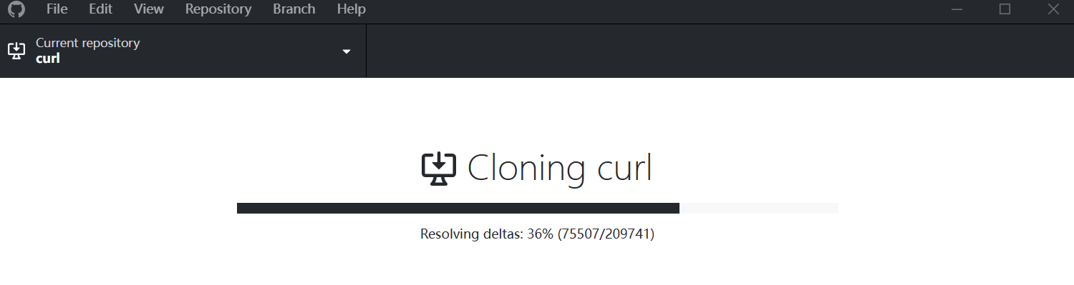
二、寻找漏洞
1.我们进入到curl项目，然后执行git log --grep="CVE" --all-match命令，在整个github仓库的提交历史里，筛选出提交信息中匹配 “CVE”的提交记录并显示出来，我们观察到存在一个CVE-2023-38545漏洞已经在github仓库中被修复
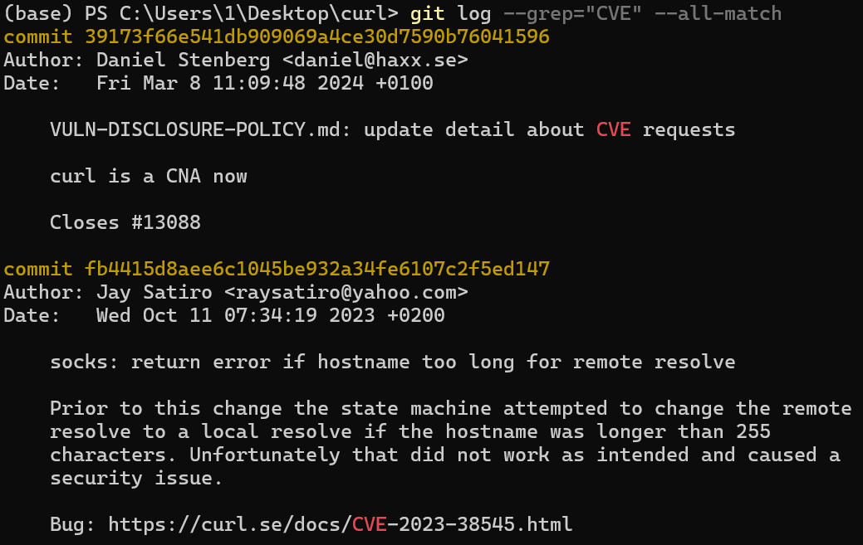
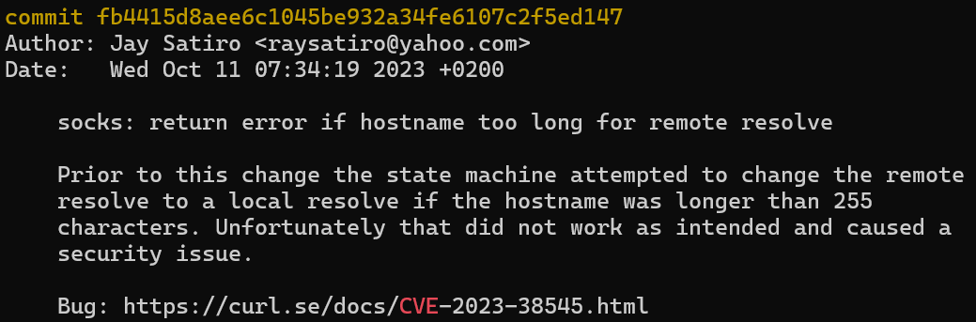
2.接下来我们进入https://gitee.com/openkylin/curl仓库，查看这个漏洞是否在openkylin库中被提出，可以观察到这个漏洞还未提交到openkylin库
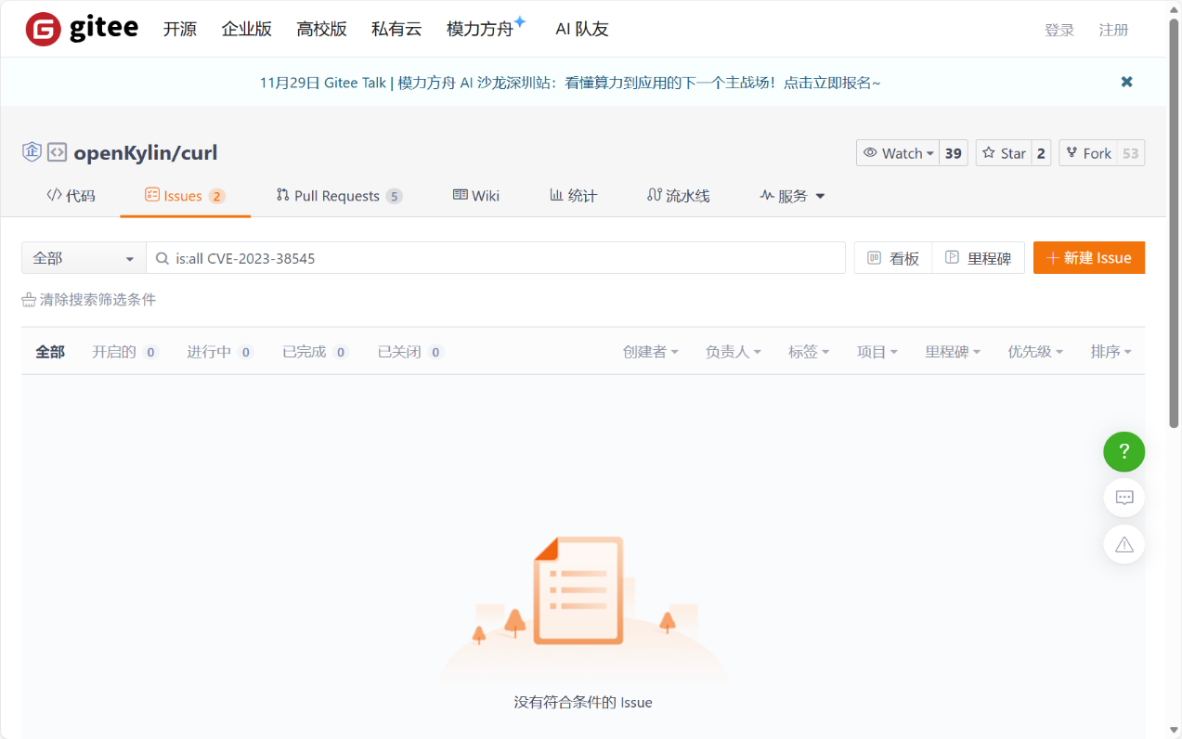
- 我们仔细比对两个库的代码，发现这个漏洞确实还未修复，相关文件代码还未修改
（1）Github仓库：
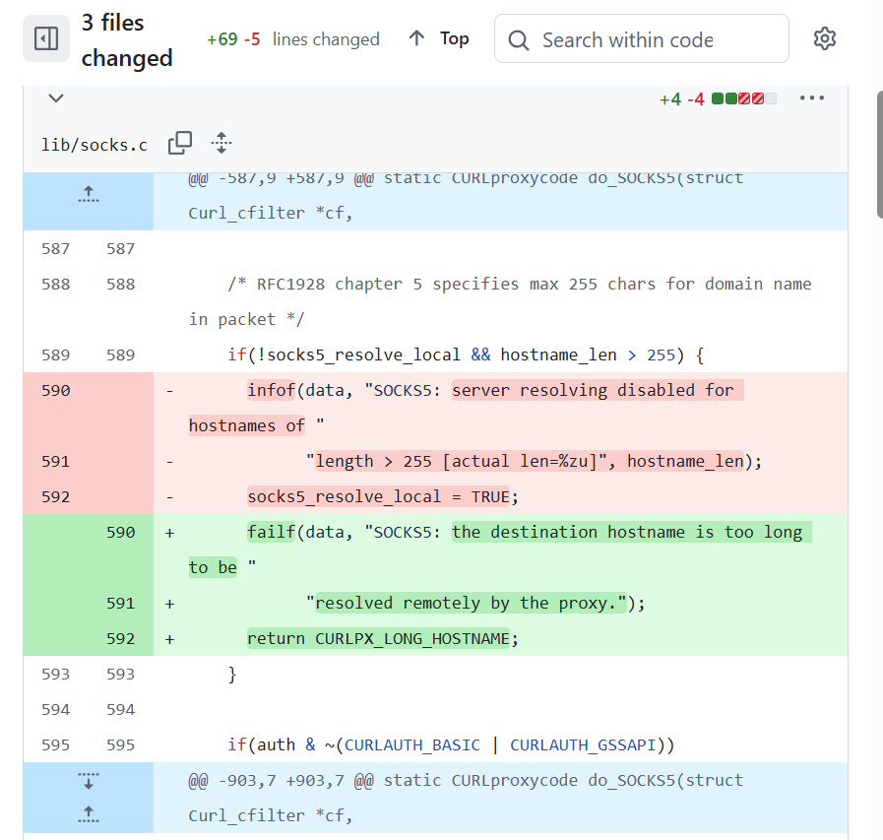
（2）openkylin仓库：
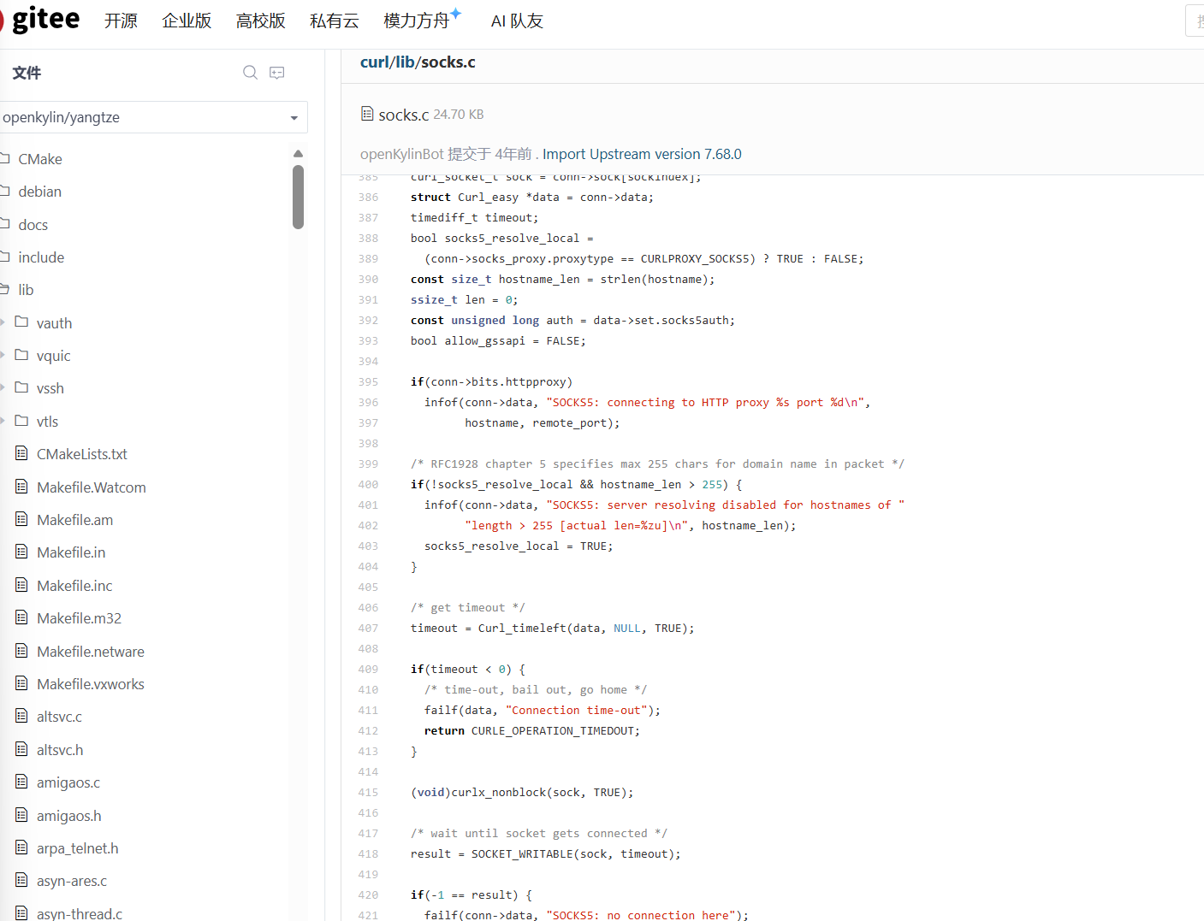
三、填写相关issue信息
1.我们点击刚才终端中的那个链接，并将其打开，得到漏洞的相关描述信息
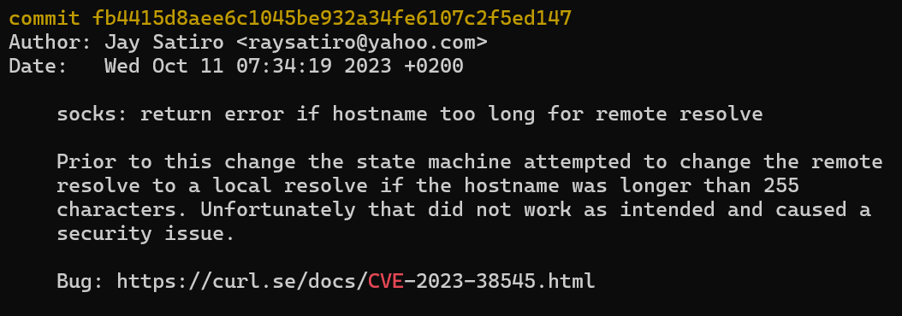
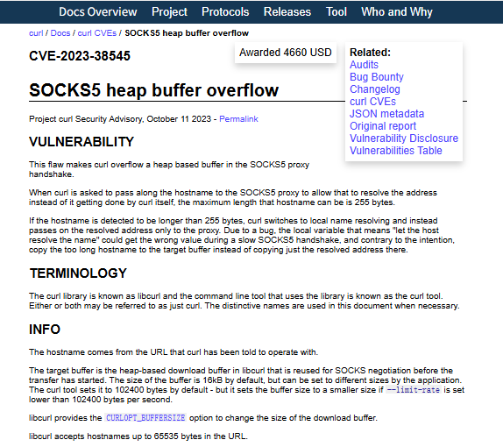
2.我们新建issue，根据上述信息来填写相关描述信息。
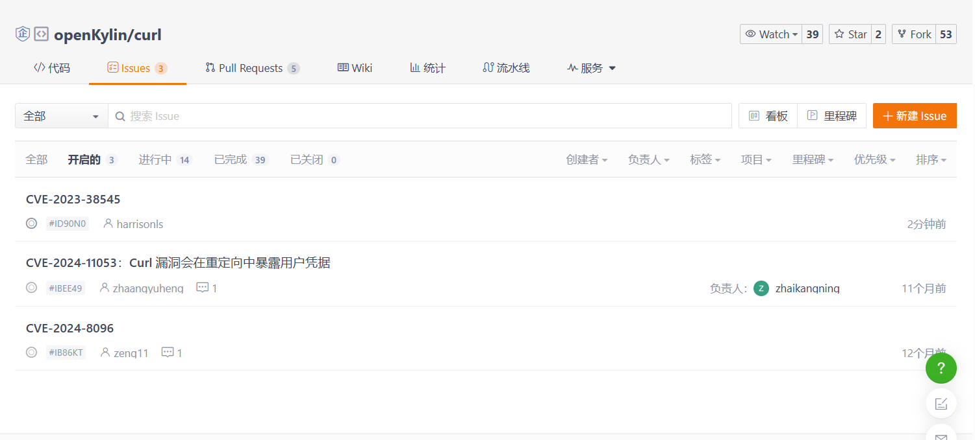
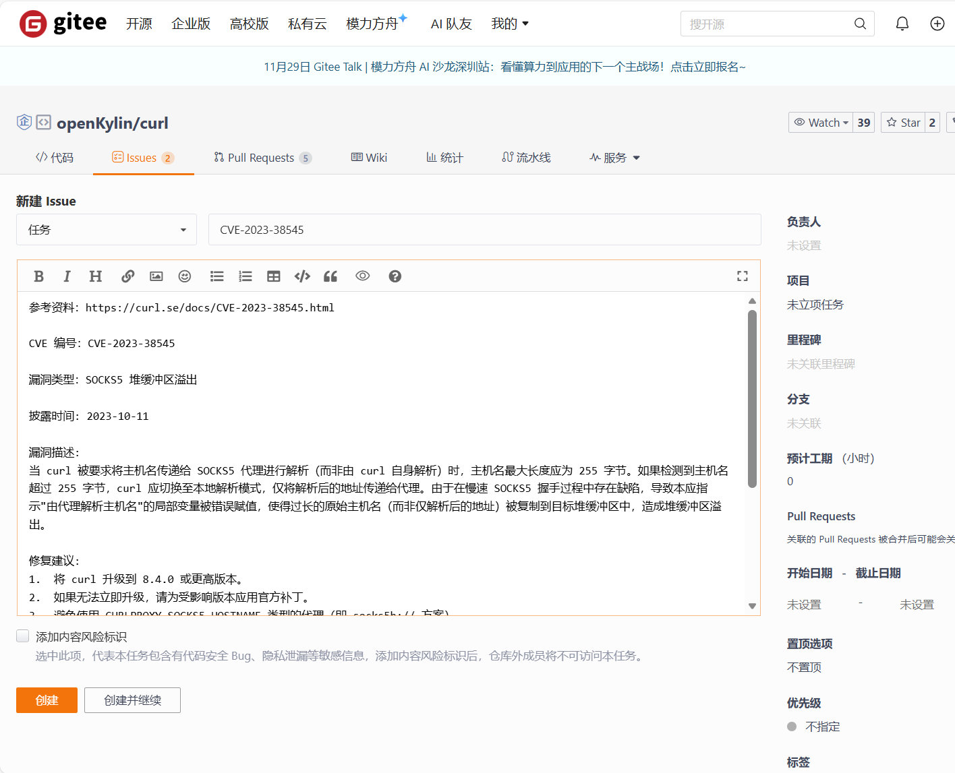
3.成功发布issue，完成贡献。
https://gitee.com/openkylin/curl/issues/ID90N0?from=project-issue
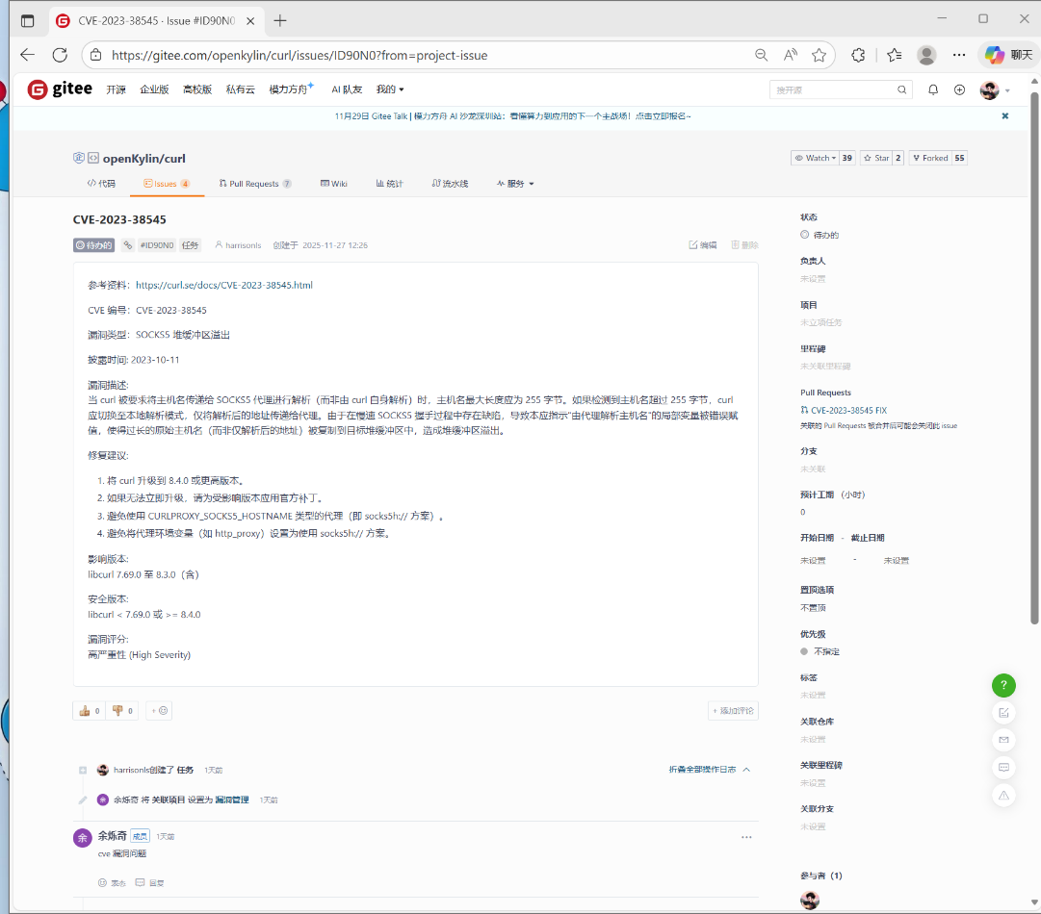
四、修复相关漏洞
1.将此仓库fork到我们本地仓库，之后git clone到本地，并找到相应的代码段，进行修改，之后git push提交。
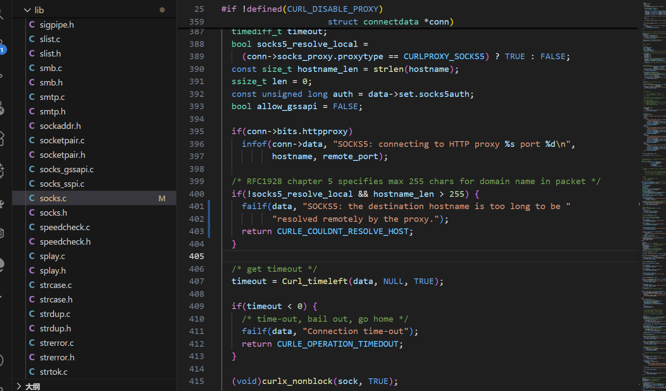
2.修改完之后会push到本地仓库，我们需要建立与主仓库的Pull Requsets，并且绑定相应的issue。
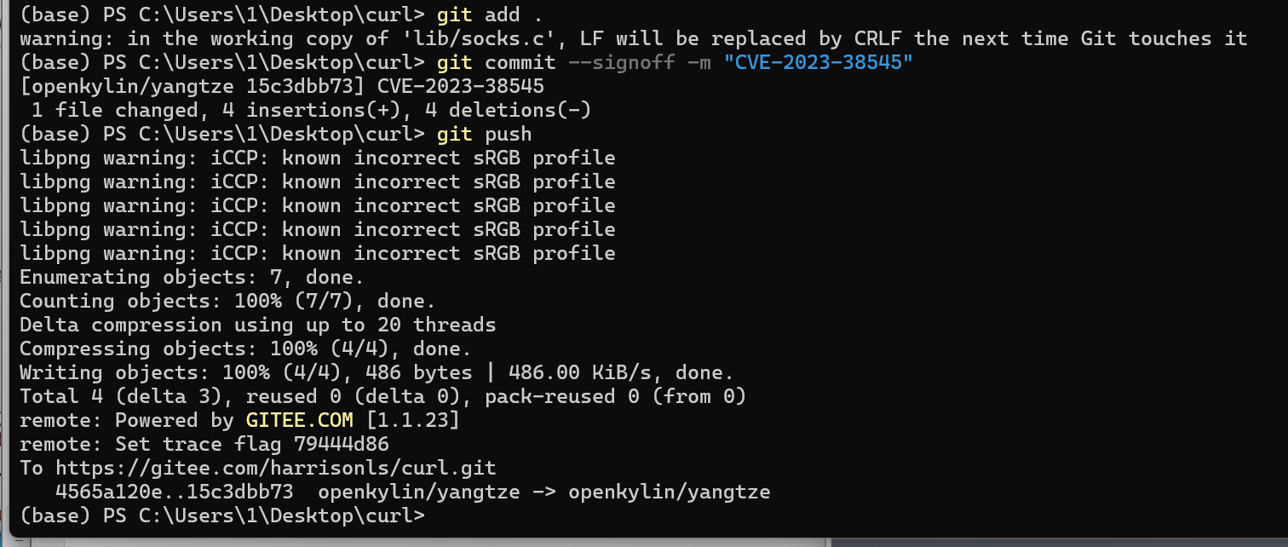
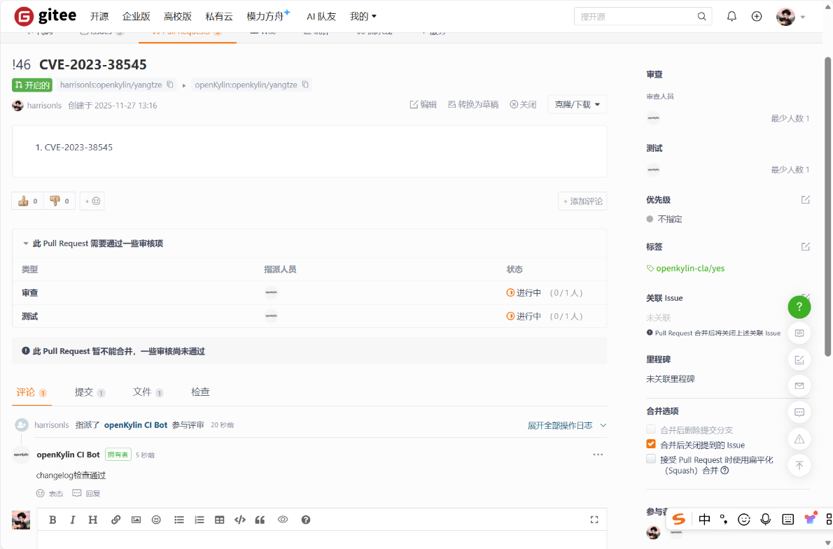
3.查看我们提交的代码，完成贡献。
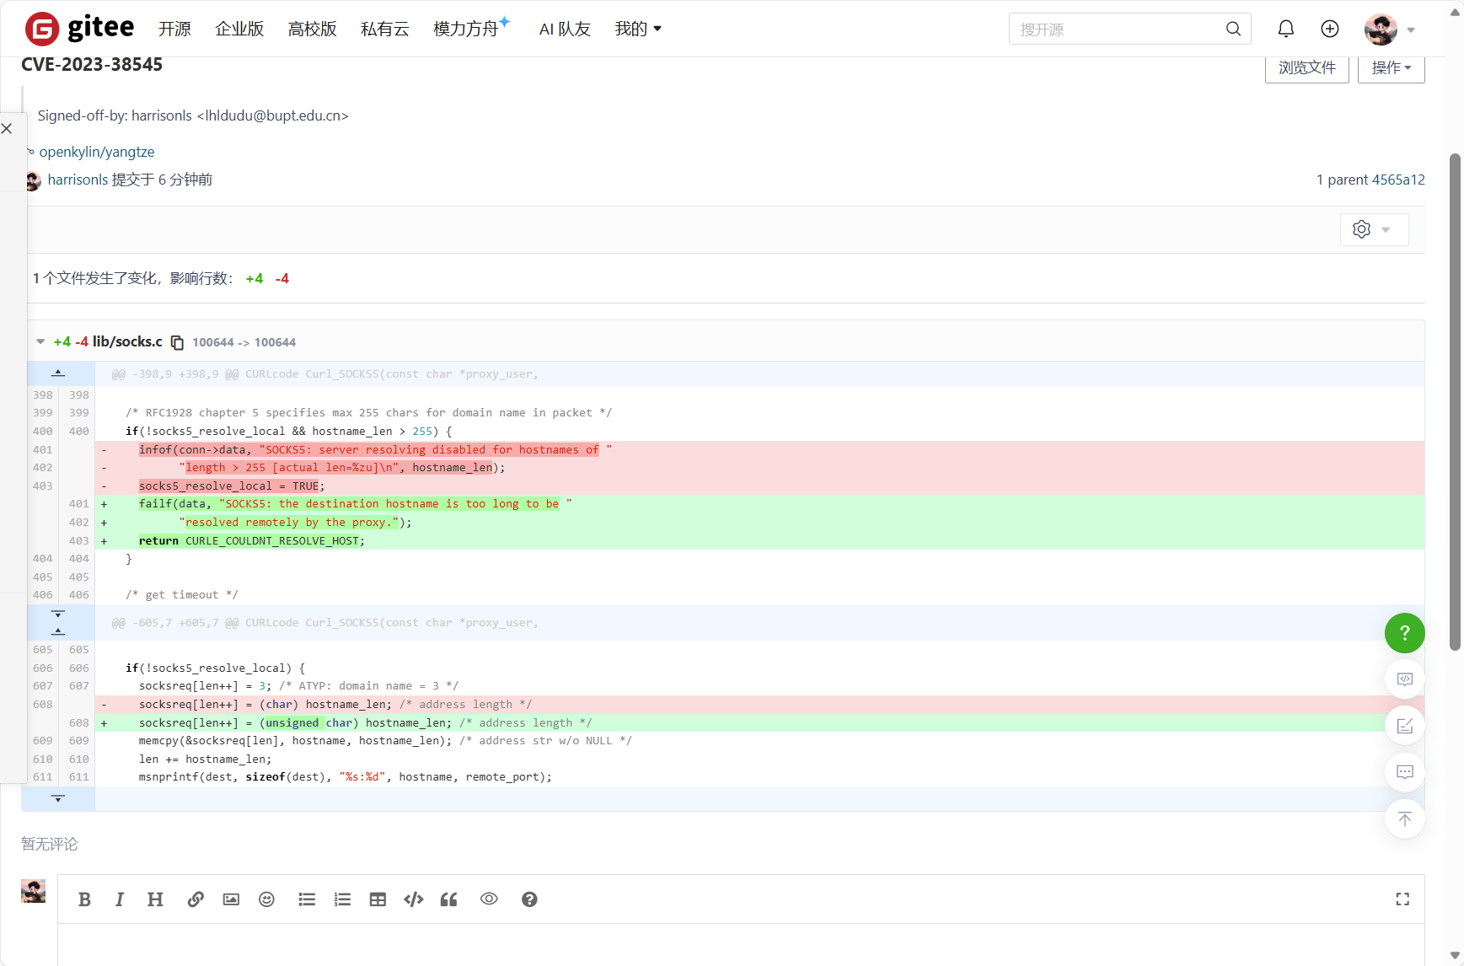
4.等待社区审核，可以看到解决了问题，已修复，issue完成
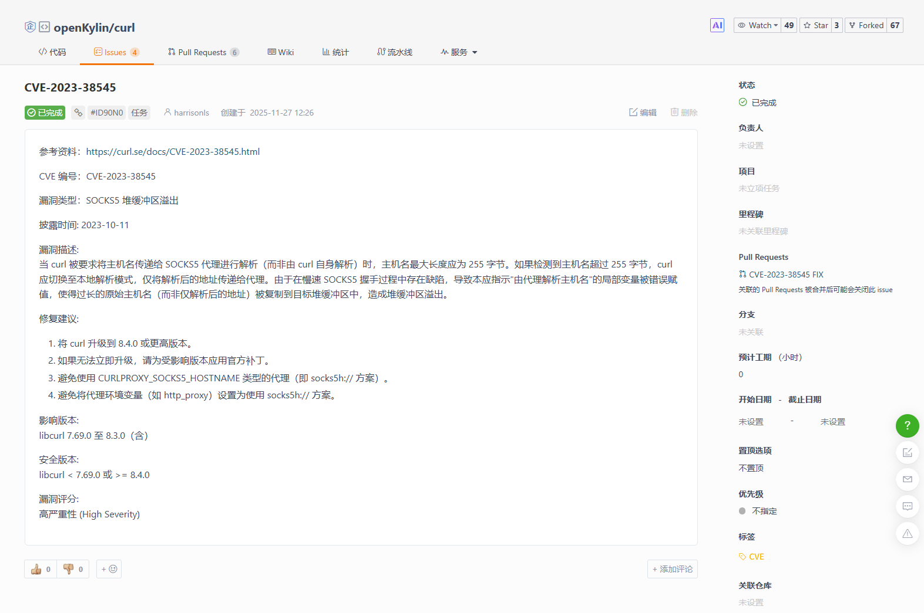
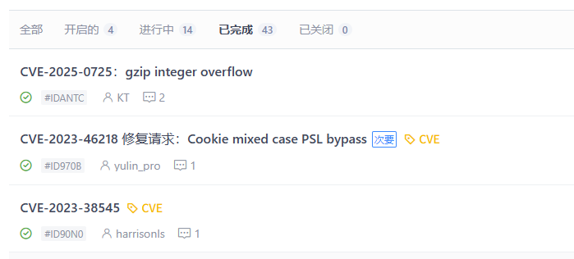
5.在pull requests查看社区老师审核结果，已合并，完成贡献。
相关链接：https://gitee.com/openkylin/curl/pulls/46
